Budavári Zoltán:

- Nagyon szeretnénk jól szerepelni, bár nem akarom elkiabálni, de dobogós helyen szeretnénk célba érni. Talán sikerülhet.

- A pályákat szeretjük, én személy szerint mentem már rajta sokszor Hondával is, Mitsubishivel is. Voltunk egy tesztversenyen is, ami jól sikerült Söptén. De ami igazán közel áll hozzám a gyorsaságik közül az Acsád-Szeleste. Bár volt már ott kalandom, de nem ez határozza meg, hogy szeretem vagy sem.

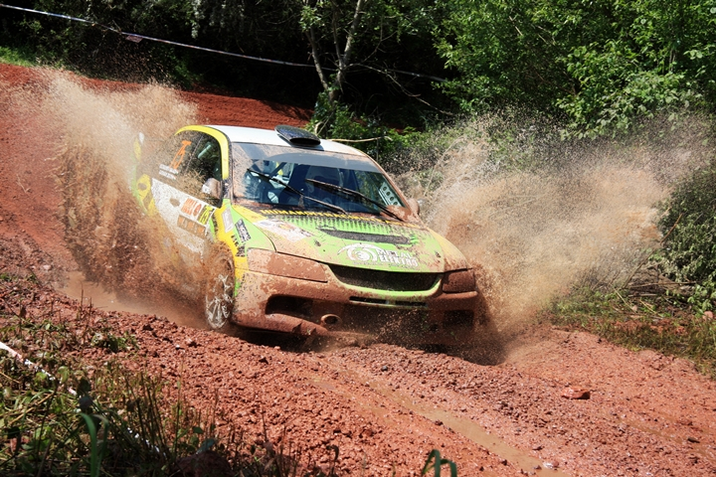
- A kocsink jó, versenyhangulatunk tökéletes, tehát jó formában vagyunk, úgy érzem. Nagyon pozitívan állunk hozzá a versenyhez mind én, mind pedig a csapattagok. A kocsin szeretnénk még állítani, a gátló beállítást még finomítjuk egy kicsit a verseny előtti teszten. Reméljük, hogy ez összejön, és akkor teljesen felkészültek leszünk.

- Ami még jó érzéssel töltene el minket, hogyha jó időben tudnánk versenyezni. Az esőt annyira nem várjuk. Bár minden előfordulhat. De mi száraz körülményekre számítunk.

